swwՄաս և ամբողջ

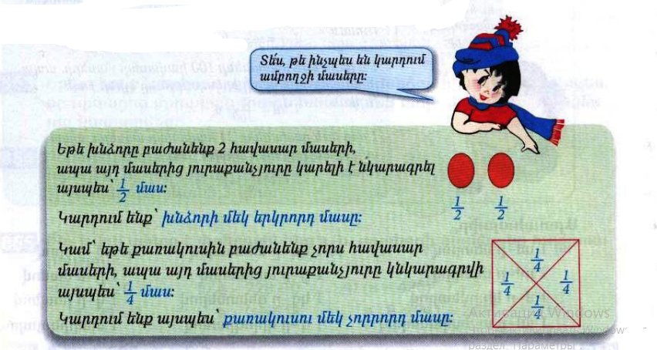

Դասարանական առաջադրանքներ
1․ Կարդա՛ և մեկնաբանի՛ր, թե ինչ են ցույց տալիս հետևյալ գրառումները․
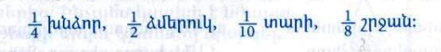
2․ Պատկերներից յուրաքանչյուրի նշված մասն արտահայտի՛ր թվերով։
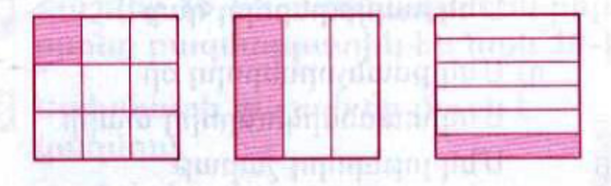
$$\frac{1}{9}$$
$$\frac{1}{3}$$
$$\frac{1}{6}$$

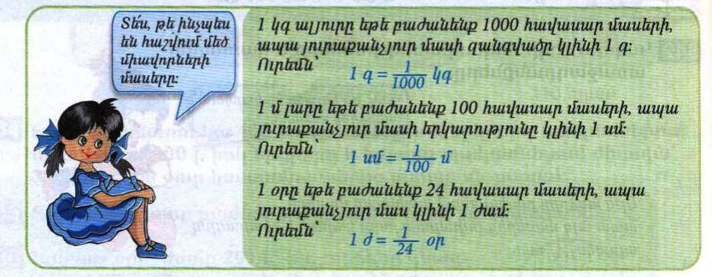
3․ Արտահայտի՛ր․
1սմ-ը մետրով
1մ-ը 100սմ է, ուստի 1սմ-ը կկազմի 1մ-ի $\frac{1}{100}$ մասը՝ 1սմ=$\frac{1}{100}$մ
1դմ-ը մետրով $$\frac{1}{10}$$

1մ-ը կիլոմետրով $$\frac{1}{1000}$$

1մմ-ը սանտիմետրով $$\frac{1}{10}$$

1կգ-ը տոննայով $$\frac{1}{1000}$$
4․ Պարզի՛ր՝ ինչի է հավասար նշված մասը, և գրիր՛ հավասարության տեսքով։
Մեկ հարյուրերորդ ցենտները $$\frac{1}{100}ց=1կգ$$
Մեկ հազարերորդ տոննա $\frac{1}{1000}$– 1կգ
Մեկ հազարերորդ լիտր $$\frac{1}{1000}-1մլ$$

Մեկ հազարերորդ կիլոգրամ $$\frac{1}{100}-1գ$$

Մեկ հազարերորդ կիլոմետր $$\frac{1}{1000}-1մ$$

Մեկ հարյուրերորդ կիլոգրամ $$\frac{1}{100}-1ց$$

Մեկ հարյուրերորդ մետր $$\frac{1}{100}-1սմ$$

Մեկ հարյուրերորդ դեցիմետր $$\frac{1}{100}-1մ$$

Մեկ հարյուրերորդ դար $$\frac{1}{100}-1 տ$$

Տնային առաջադրանքներ
1․ Պատկերներից յուրաքանչյուրի նշված մասն արտահայտի՛ր թվերով։
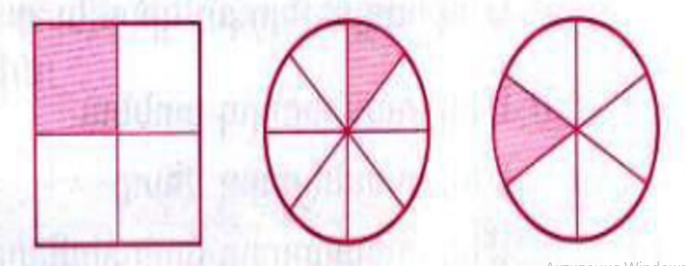
$$\frac{1}{4}$$
$$\frac{1}{8}$$
$$\frac{1}{6}$$
2․ Արտահայտի՛ր․
1ց-ը տոննայով $$\frac{1}{10}$$

1կգ-ը ցենտներով $$\frac{1}{100}$$

1գ-ը կիլոգրամով $$\frac{1}{100}$$

1ժ-ը օրով $$\frac{1}{24}$$

1ր-ն ժամանակով $$\frac{1}{60}$$

1վ-ը րոպեով $$\frac{1}{60}$$

1տարին դարով $$\frac{1}{1000}$$

3․ Պարզի՛ր՝ ինչի է հավասար նշված մասը, և գրիր՛ հավասարության տեսքով։
Մեկ տասներորդ մետր $$\frac{ 1 }{10}-1 սմ$$
Մեկ տասներորդ սանտիմետր $$\frac{1}{10}-1 մմ$$
Մեկ տասներորդ դեցիմետր $$\frac{1}{10}-1մ$$
Մեկ քսանչորսերորդ օր $$\frac{1}{24}-1ժ$$
Մեկ տասներկուերորդ տարի $$\frac{1}{10}-1 ամիս$$
Մեկ յոթերորդ շաբաթ $$\frac{1}{7}-1 օր$$
Մեկ վաթսուներորդ ժամ $$\frac{1}{60}-1 րոպե$$
Մեկ տասներորդ տոննա $$\frac{1}{10}-1ց$$

